Aufgabe 5: Gebiete, geometrische Körper

LERNZIELE:
- Sich in der Ebene orientieren
- Geometrische Körper beschreiben und benennen

Achte darauf:
1. Du teilst Gebiete/Flächen gemäss den Angaben im Text ein (Aufgabe 1, 2, 3).
2. Du benennst die geometrischen Körper korrekt und beantwortest Fragen aus der Vorstellung heraus (Aufgabe 4, 5).
3. Du gibst die Merkmale der geometrischen Körper möglichst genau wieder (Aufgabe 6, 7).

Material: Geodreieck, Farbstifte, Bleistift oder Füllfederhalter

Nicht alle diese Aufgaben sind gleich schwierig. Wenn du eine Aufgabe nicht lösen kannst, dann halte dich nicht zu lange dabei auf, sondern lasse sie aus. Vielleicht kannst du sie am Schluss noch beantworten.

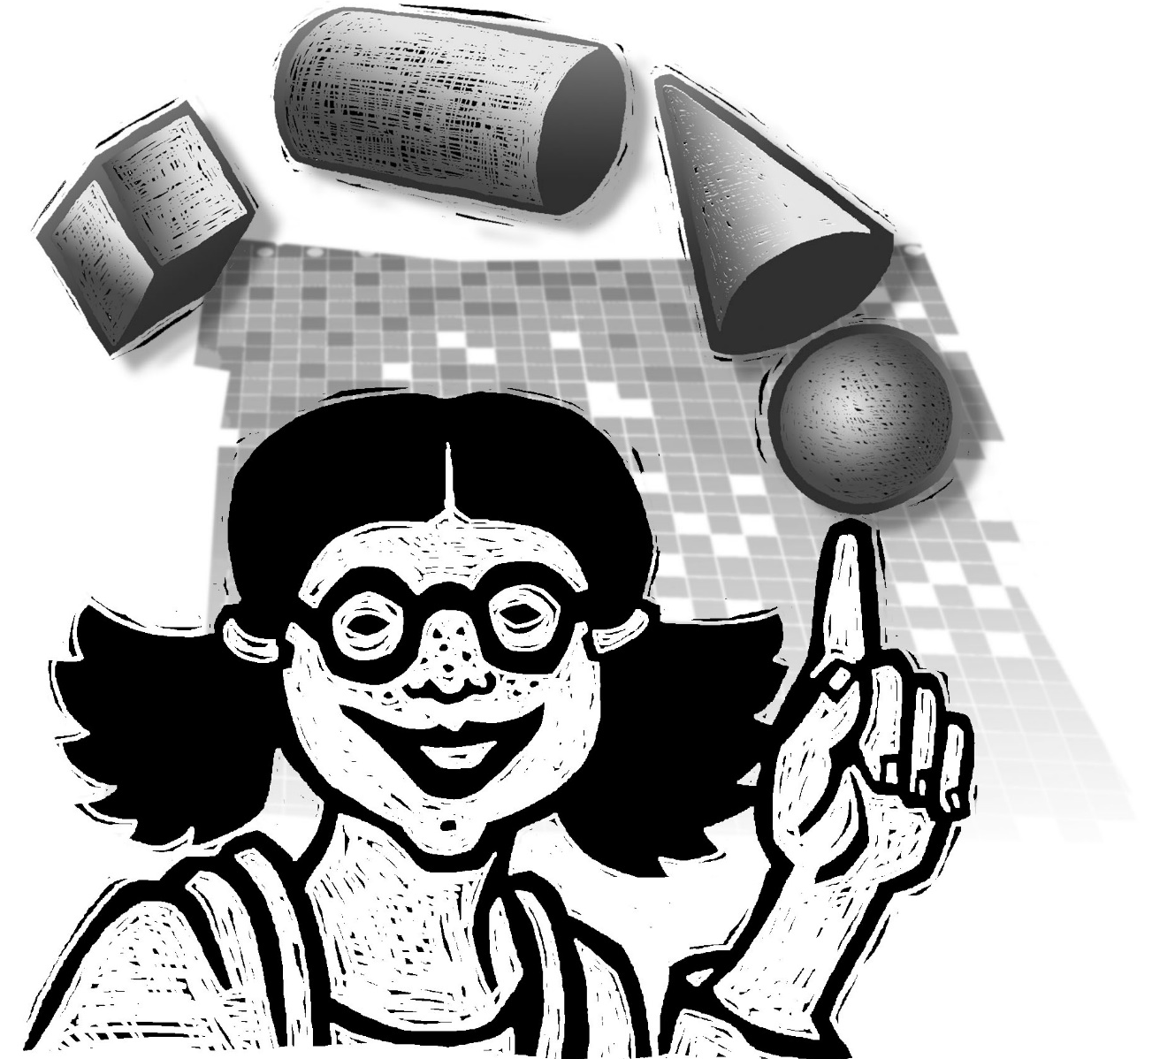

Erklärung:
C
D
A
B
Gebiet A und B sind benachbart, weil sie eine gemeinsame Grenze haben.
Gebiet C und D sind nicht benachbart, weil sie nur einen Grenzpunkt und keine gemeinsame Grenze besitzen.

1. Ein Bauer will ein Stück Land in drei Gebiete einteilen. Jedes Gebiet soll mit jedem anderen durch eine gemeinsame Grenze verbunden sein.
a) Zeichne zwei verschiedene Vorschläge.

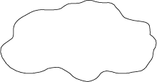

b) Wie müsste die Einteilung aussehen, wenn der Bauer
das Land in vier Gebiete einteilen möchte?

2. Unterteile jedes Rechteck mit vier geraden Linien: Es sollen einmal möglichst wenige und einmal möglichst viele Gebiete entstehen. (Es ist nicht wichtig, ob sie benachbart sind oder nicht.)
Zum Ausprobieren: a) Möglichst wenige Gebiete b) Möglichst viele Gebiete

Anzahl Gebiete: Anzahl Gebiete:

3. Drei Gemeindewappen aus der Schweiz. Färbe die Wappen ein. Verwende möglichst wenige, verschiedene Farben. Benachbarte Gebiete (mit gemeinsamer Grenze) dürfen nicht gleichfarbig sein.
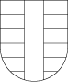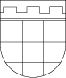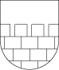
Anzahl verschiedene Anzahl verschiedene Anzahl verschiedene
Farben: Farben: Farben:
4. Welche geometrischen Körper erkennst du auf diesen Abbildungen? Verbinde jeweils einen Körpernamen und ein entsprechender Körper mit einer Linie. (Zeichne von jedem Begriff nur eine Verbindungslinie.)

Pyramide
Quader
Würfel
Kegel
Zylinder
Kugel
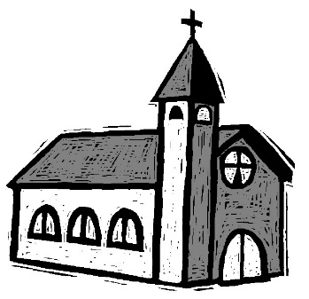
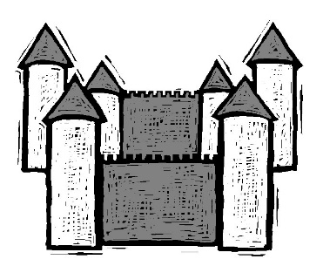
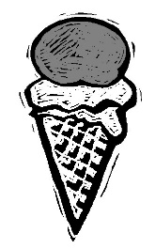

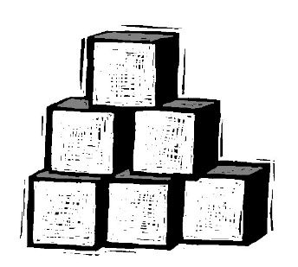
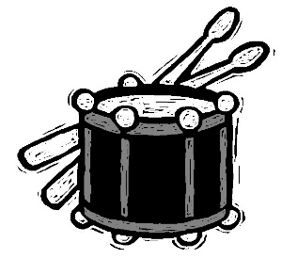

5. a) Wie viele kleine Würfel muss man hinzufügen, bis die Körper würfelförmig sind?
(Berechne aus der Vorstellung heraus, Zeichnungen sind nicht erlaubt.)

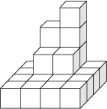
A B

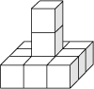

Platz zum Rechnen: Platz zum Rechnen

Fehlende Würfel: Fehlende Würfel:

b) Dieser quaderförmige Körper besteht aus 36 kleinen Würfeln. Er wird aussen rot angemalt.
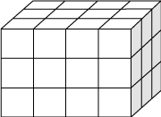
Wie viele kleine Würfel haben jetzt…
…genau eine rote Seitenfläche?
…genau zwei roten Seitenflächen?
…genau drei rote Seitenflächen?
…keine rote Seite?
6. Beschreibe diese Körper. Ergänze die Tabelle.
Körper | Anzahl ebene Flächen | Anzahl gekrümmte Flächen | Anzahl Ecken | Anzahl gerade Flächen | Anzahl gebogene Kanten
 | 6 | 0 | 8 | 12 | 0
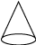
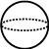
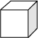

7. Zu welchen Körpern gehören diese Flächen? Zeichne die passenden Körper in die 1. Spalte der Tabelle.
Körper  (Zeichnung) | Anzahl Quadrate | Anzahl Rechtecke | Anzahl Dreiecke | Anzahl Kreise
 | 6 | 0 | 0 | 0
 | 0 | 1 | 0 | 2
 | 0 | 6 | 0 | 0
 | 1 | 0 | 4 | 0

